Перспективы создания информационной системы поддержки принятия решений абитуриентами

Г. И. Болтунов, А. Л. Лымарь
Санкт-Петербургский государственный университет информационных технологий, механики и оптики
Санкт-Петербург
genngib@yandex.ru, yoptar@cde.ifmo.ru
После полномасштабного введения ЕГЭ житель любого населенного пункта страны может подавать заявления на поступление в любые высшие учебные заведения, если он набрал достаточное количество баллов по требуемым предметам. Благодаря этому абитуриенты больше не связаны географическими, транспортными и временными ограничениями, связанными с необходимостью проходить вступительные испытания в каждом вузе. Но такой большой выбор только усугубляет проблемы абитуриентов, которые, в большинстве своем, сами не понимают, на каких специальностях они хотят и, самое главное, смогут учиться.
В настоящее время многие университеты используют внутренние информационные системы, обрабатывающие и хранящие данные о результатах обучения студентов, и системы автоматизации работы приемных комиссий, с которыми прямо взаимодействуют сами абитуриенты. Это дает возможность давать абитуриентам рекомендации по выбору специальности на основании анкетных данных самого абитуриента и многолетней статистики успеваемости обучающихся и даже уже закончивших обучение студентов.
Например, если абитуриент X обучался физике в петербургской школе номер N у учителя Y, а четыре ученика Y из пяти, в разные годы поступивших на специальность «Информационные технологии в образовании», были отчислены в связи с академической неуспеваемостью, вне зависимости от результатов ЕГЭ, возможно, есть смысл рекомендовать абитуриенту X выбрать другую специальность.
На рисунке приведен пример части анкетных данных абитуриента, хранящихся в базе данных информационной системы автоматизации работы приемной комиссии университета AbitUMS [1], представленный в виде семантической сети, поскольку именно семантические сети – один из наиболее удобных при проектировании экспертных систем и систем поддержки принятия решений классов математических моделей для представления знаний о предметной области [2].

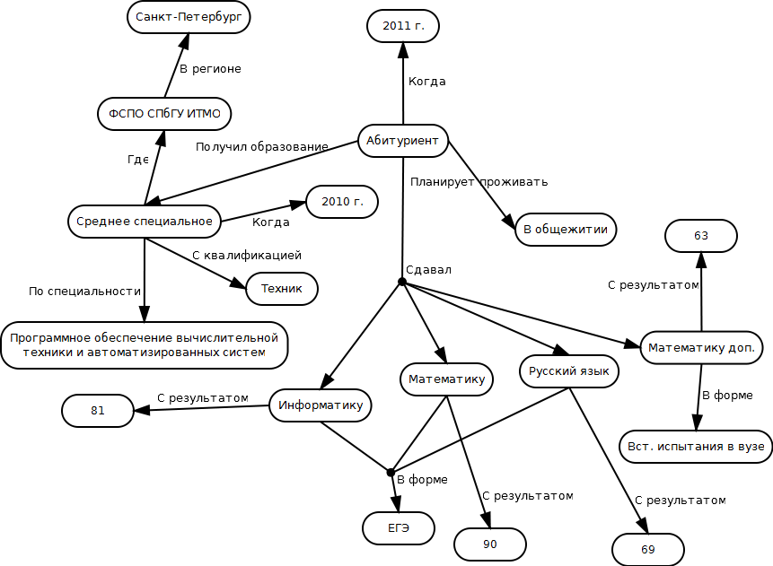
Семантическая сеть, описывающая анкетные данные абитуриента

Абитуриенту, данные которого приведены на рисунке, было бы значительно проще сделать свой выбор направления подготовки в вузе, если бы он знал:
- какие направления подготовки чаще всего выбирают абитуриенты, получившие диплом по специальности «Программное обеспечение вычислительной техники и автоматизированных систем»;
- какова их успеваемость при обучении на различных направлениях подготовки;
- как влияет на успеваемость годовой перерыв между окончанием предыдущего места учебы и поступлением в вуз при обучении в вузе по различным направлениям подготовки;
- как зависит успеваемость студента от суммы баллов ЕГЭ, учитываемых при поступлении в вуз;
- по каким направлениям подготовки выше всего успеваемость у студентов, сдавших ЕГЭ по математике лучше, чем ЕГЭ по информатике;
- как влияет на успеваемость проживание в общежитии;
- есть ли корреляция между успеваемостью студента и описанными выше параметрами.
Подобной информацией обладают многие вузы, но пока она должным образом не обрабатывается и не анализируется.
Есть все основания полагать, что сбор и публикация подобной статистики и автоматическое составление рекомендаций по выбору направления подготовки для каждого абитуриента будут востребованы. При этом востребованы они будут не только абитуриентами, но и руководством университетов, поскольку такие системы позволят на ранних стадиях точнее оценивать качество приема.

Библиографический список
- Болтунов Г. И., Лымарь А. Л. Проведение приемной кампании с использованием информационной системы автоматизации работы приемной комиссии университета AbitUMS // Материалы Международной научно-практической конференции «Информационные технологии в образовании и науке "ИТО-Самара-2011"». Самара, 2011. С. 388–389.
- Башмаков А. И., Башмаков И. А. Интеллектуальные информационные технологии: учеб. пособие. М.: Изд-во МГТУ им. Н. Э. Баумана, 2005.

